**CÔNG NGHÊ PHẦN MỀM_NHÓM 05CLC**

Tên đề tài: Ứng dụng bãi đỗ xe thông minh.

STT Nhóm: 11

Thành viên nhóm:

Nguyễn Như Bảo Phương - 18110180

Hoàng Minh Quang - 18110181

Nguyễn Quốc Tiến - 18110214

LƯỢC ĐỒ SEQUENCE

**1. Đăng nhập**

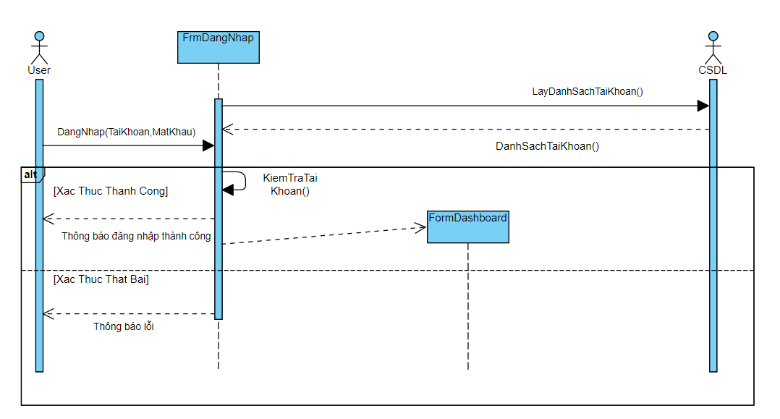

**2. Thêm nhân viên + Tài khoản**

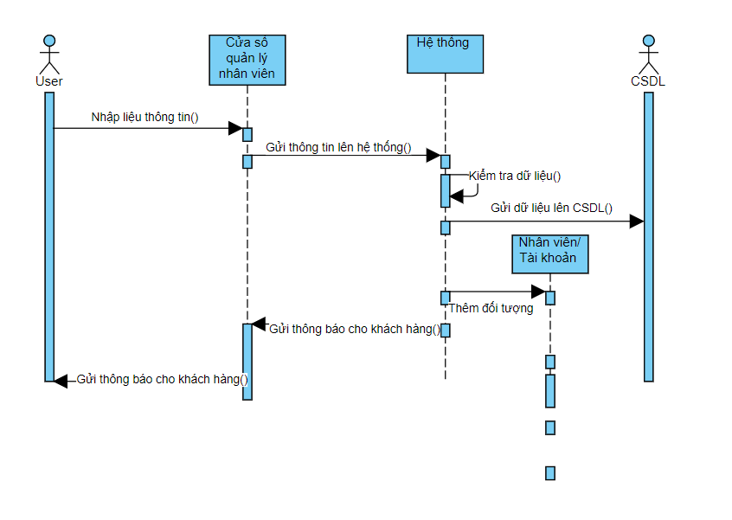

**3. Sửa thông tin nhân viên + Tài khoản**

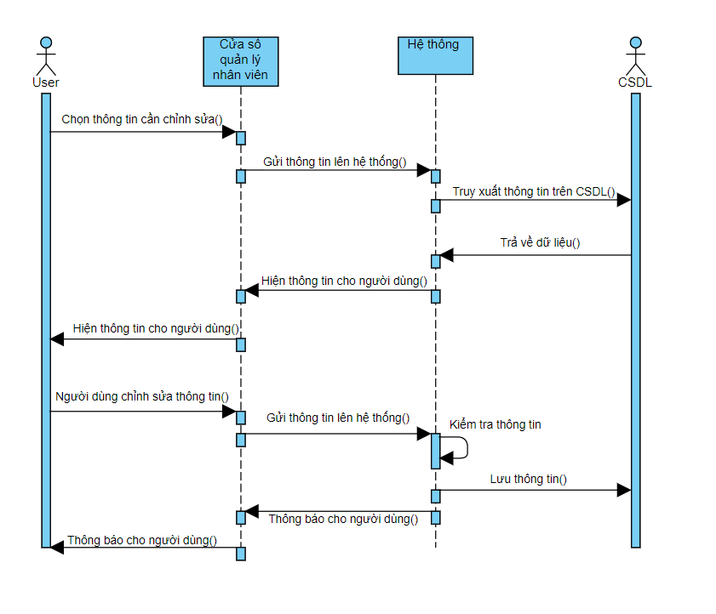

**4. Xóa nhân viên + Tài khoản**

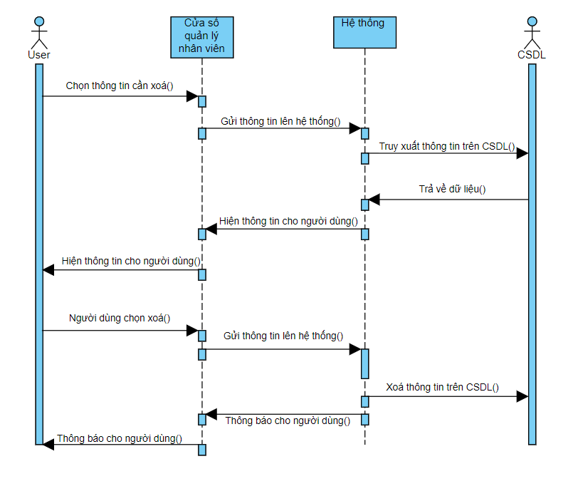

**5. Tìm kiếm nhân viên**

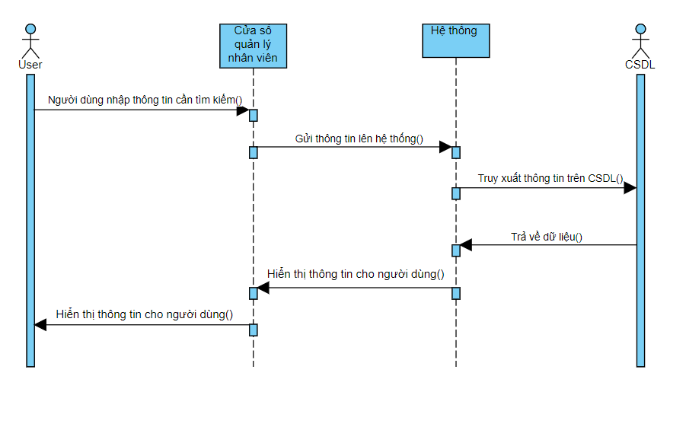

**6. Thêm vị trí đỗ**

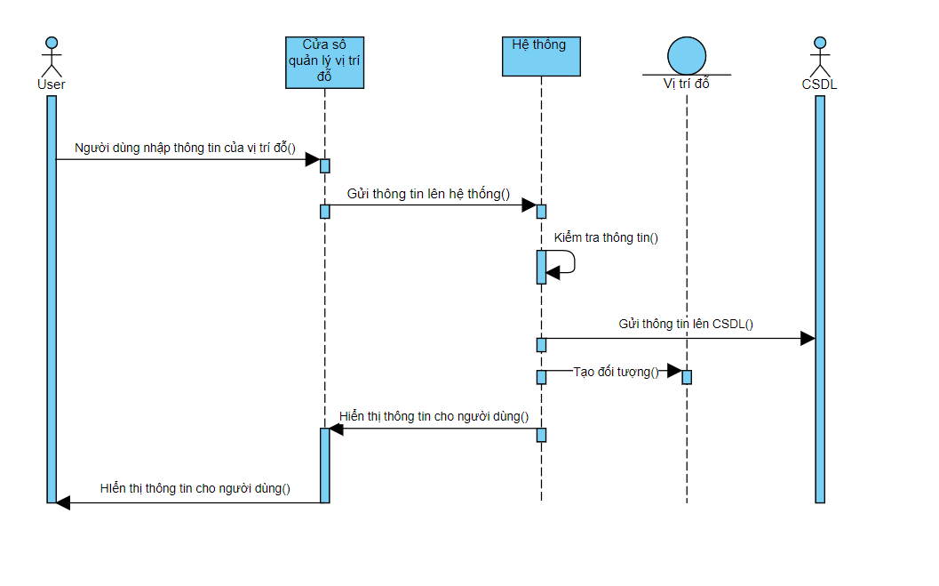

**7. Sửa vị trí đỗ**

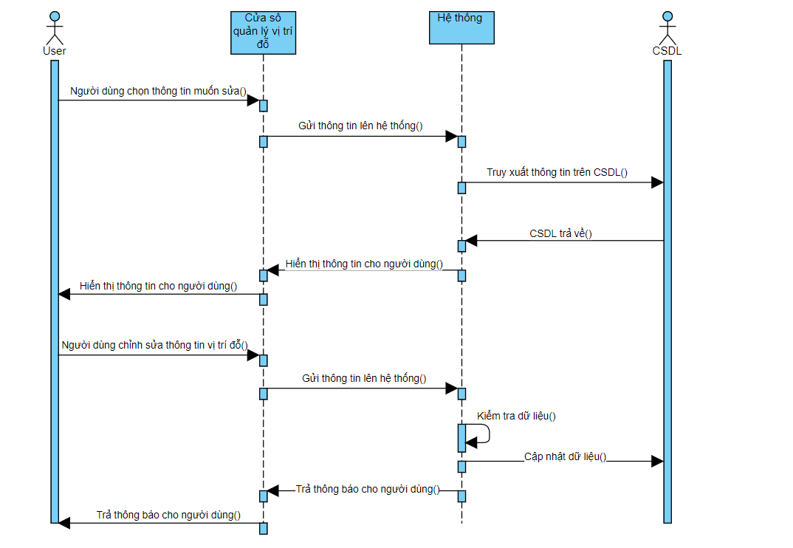

**8. Xóa vị trí đỗ**

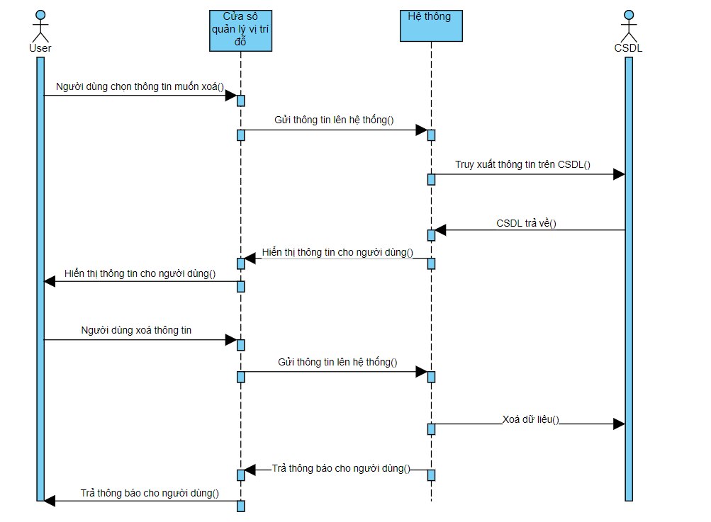

**9. Tìm kiếm vị trí đỗ**

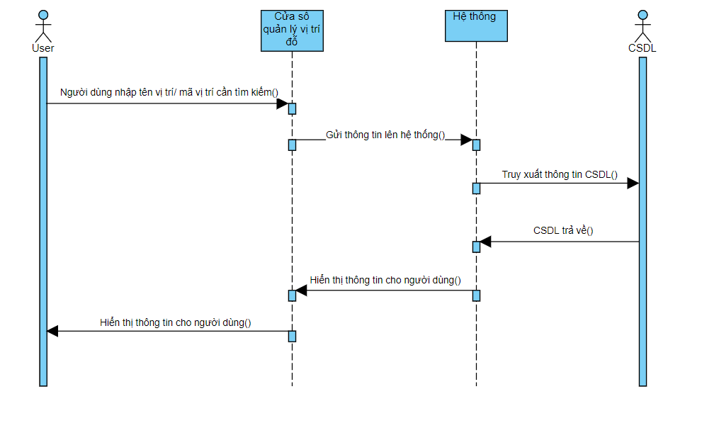

**10. Thêm khách hàng đăng ký vé tháng**

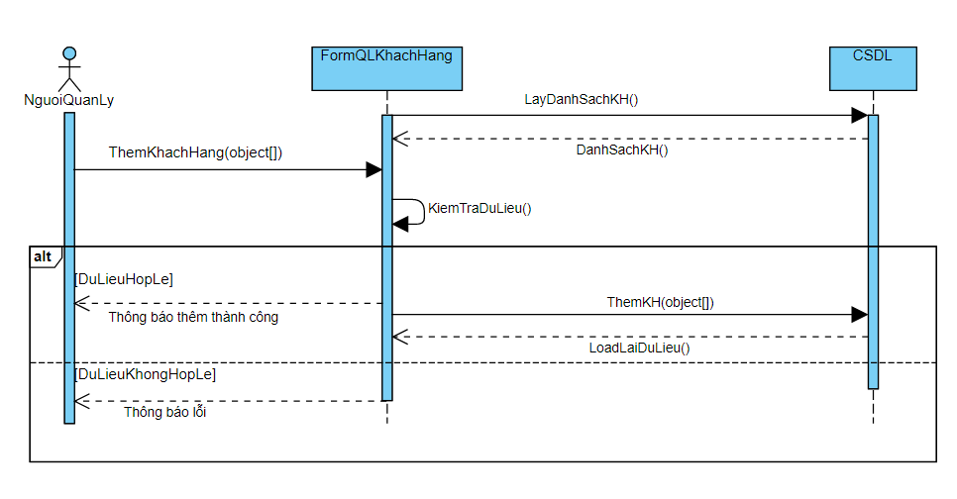

**11. Sửa thông tin khách hàng đăng ký vé tháng**

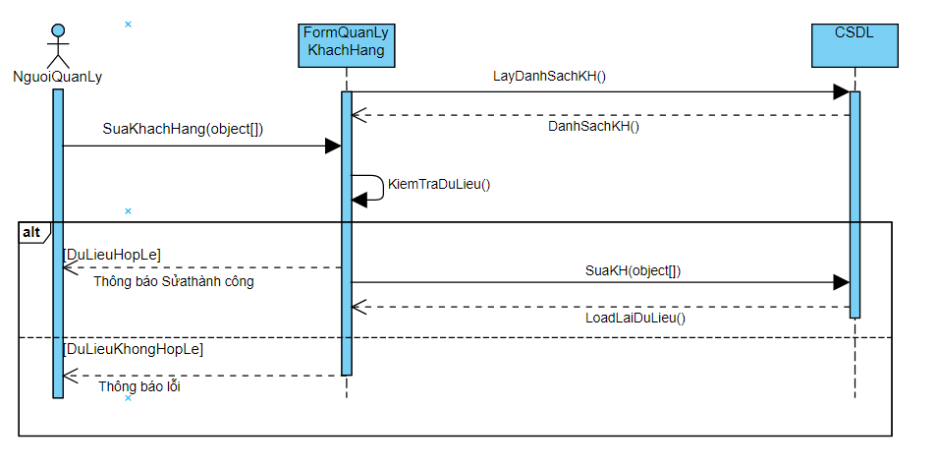

**12. Xóa khách hàng đăng ký vé tháng**

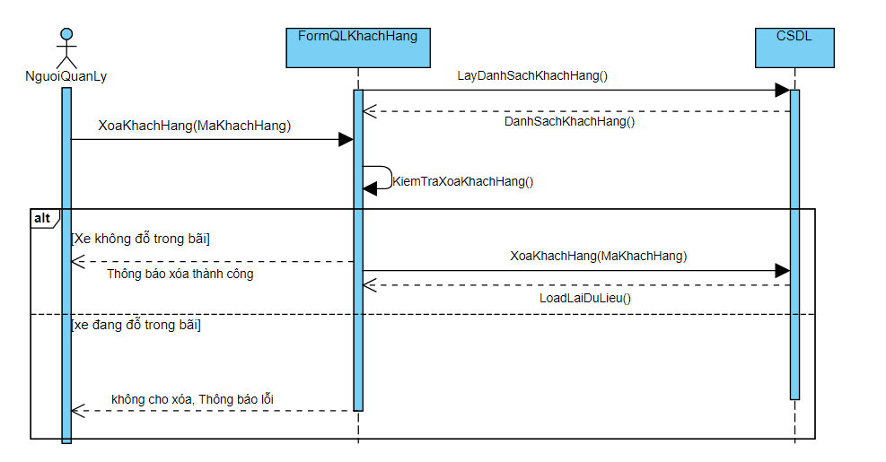 **13. Tìm kiếm khách hàng đăng ký vé tháng**

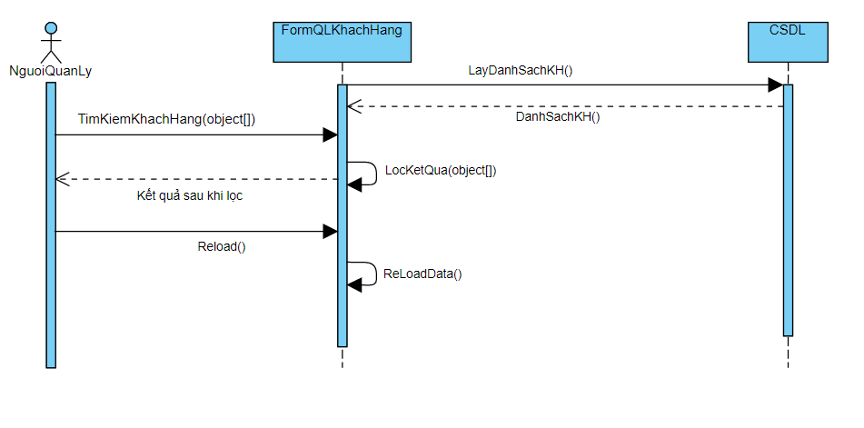

**14. Gia hạn vé cho khách hàng đăng ký vé tháng**

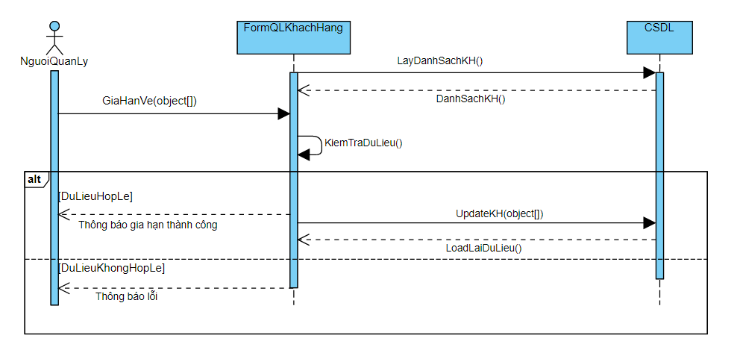

**15. Cho xe vào bến**

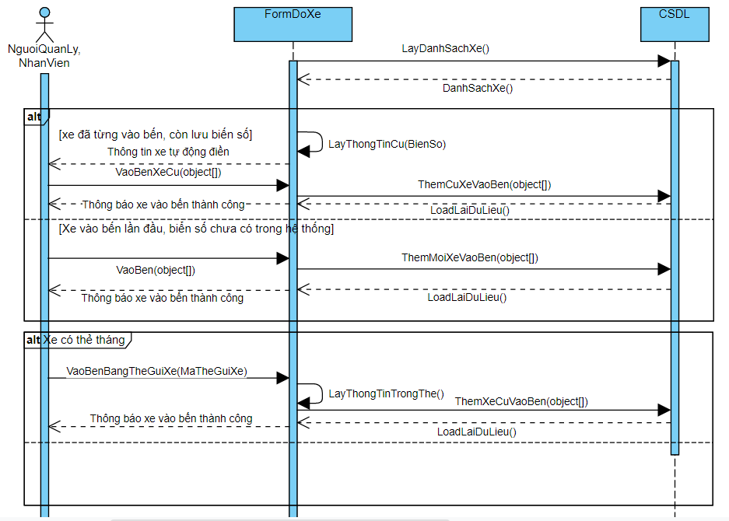

**16. Cho Xe Xuất bến và tính tiền**

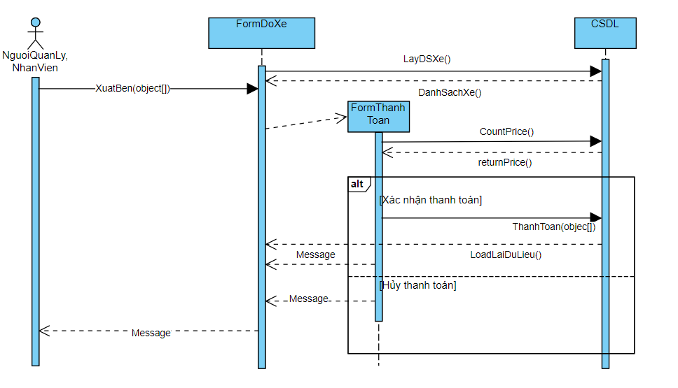

**17. Thêm giá vé**

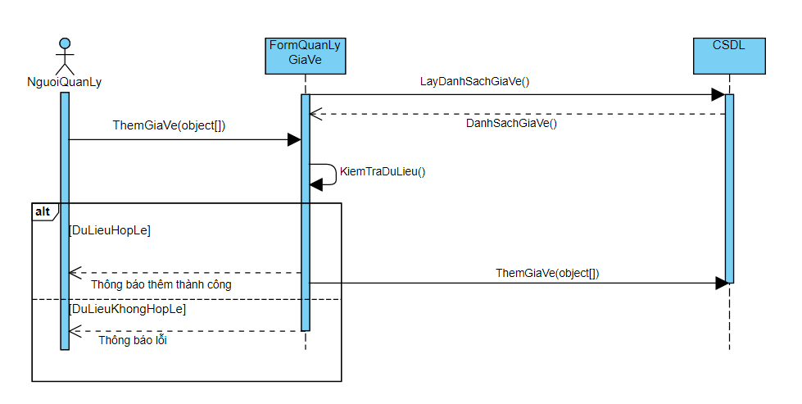

**18. Sửa giá vé**

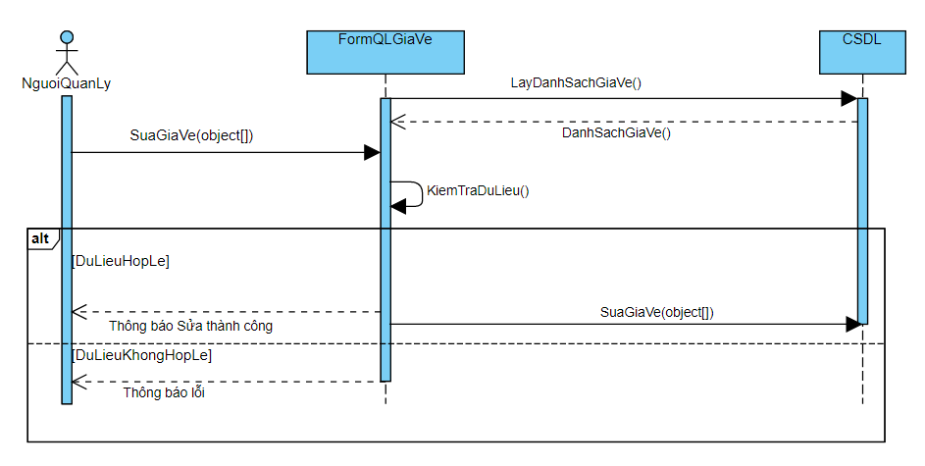

**19. Xóa giá vé**

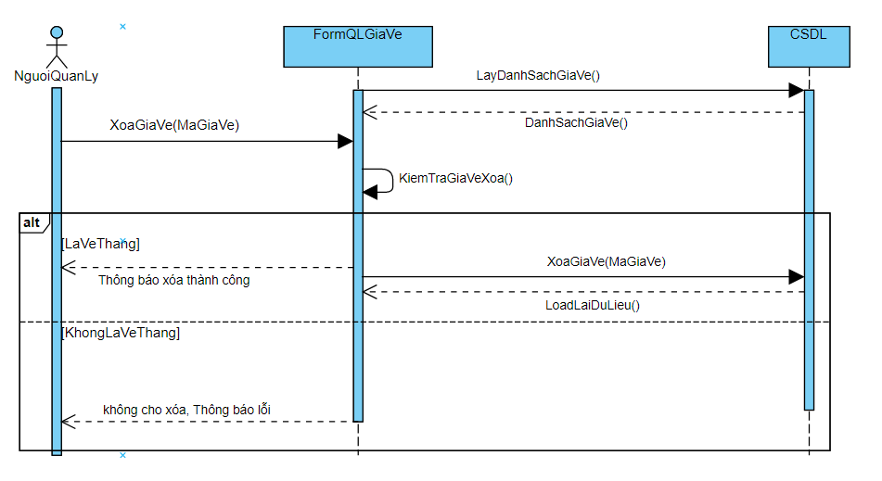

**20. Thống kê doanh thu**

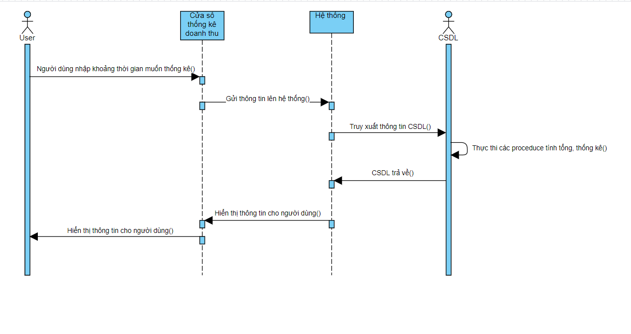

**21. Thêm thẻ gửi xe**

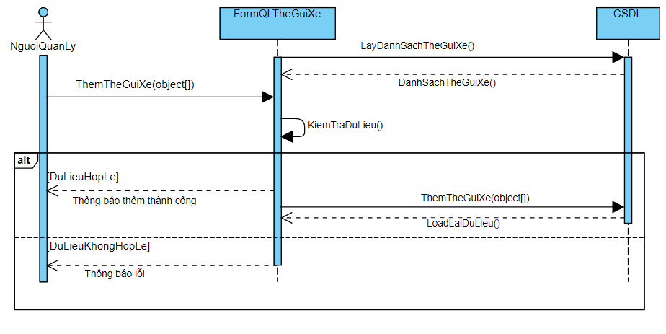

**22. Xóa thẻ gửi xe**

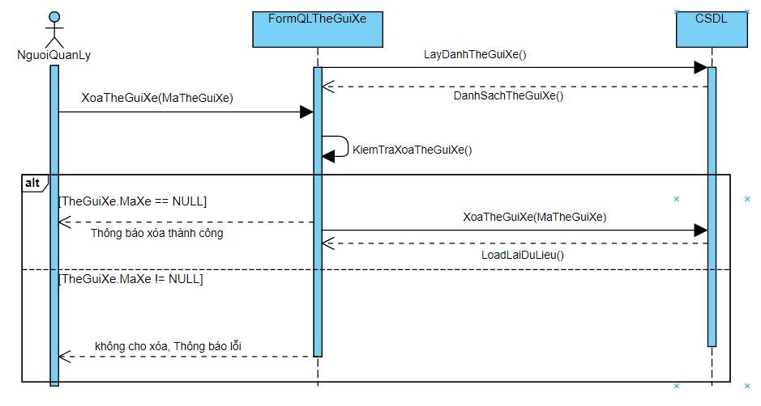

**23. Thống kê xe ra vào, xe hiện có trong bãi**

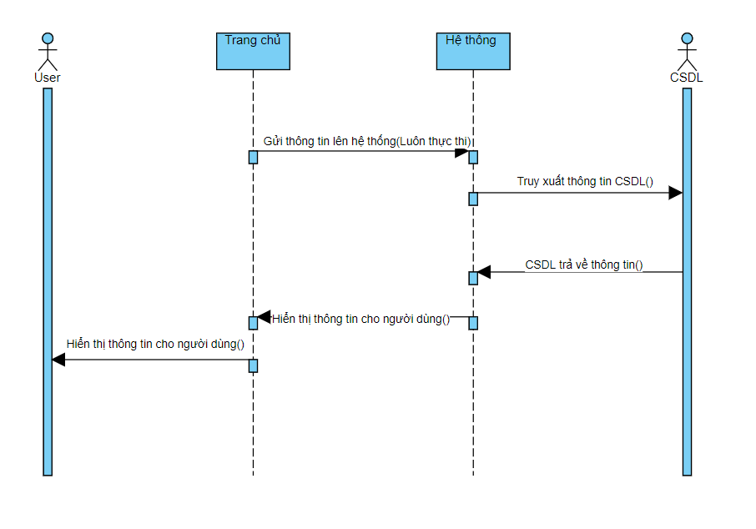

**24. Tìm kiếm phiếu thanh toán, xem chi tiết phiếu thanh toán**

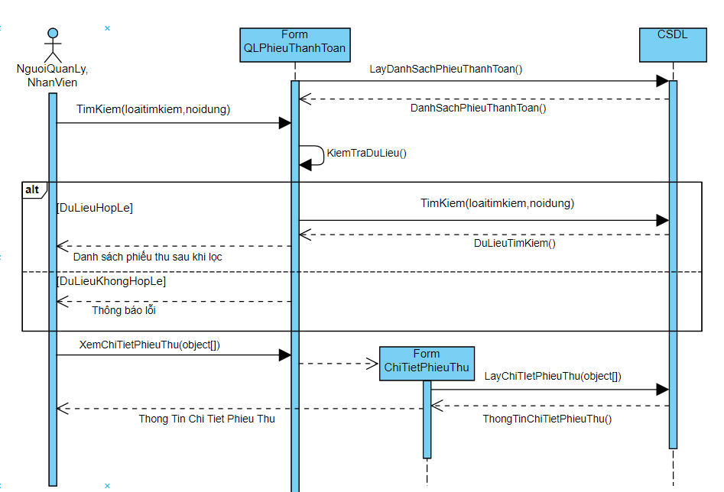

**25. Xem thông tin cá nhân**

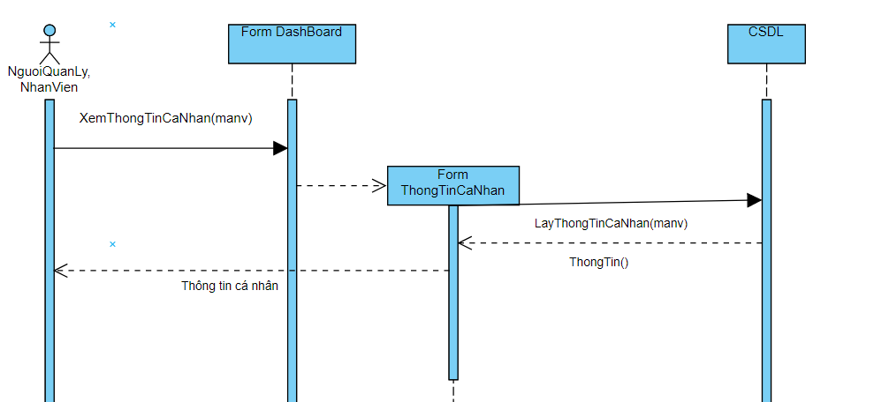

**26. Xem thông tin xe**

